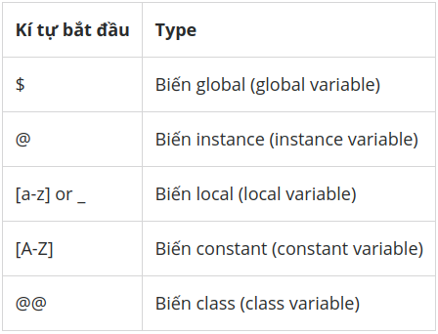

- Ruby’s creator: Yukihiro Matsumoto.
- Ruby là ngôn ngữ kịch bản. Và ngôn ngữ kịch bản thường được thông dịch - không cần qua bước phiên dịch.

SLIDE 16 – METAPROGRAMMING
- Lệnh eval có chức năng như một thông dịch viên, nó biến đổi một string thành một câu lệnh, và sau đó thực thi nó.

